Verrines chocafé
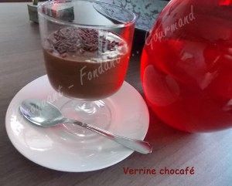 Pour 6 Croquants-Gourmands
- 150 g de chocolat amer (75% de cacao)
- 1 tasse d'expresso
- 1 càc de café soluble
- 4 œufs
- 30 g de sucre vanillé
- 2 càs de sucre en poudre
- liqueur d'orange
- 2 marbrés cacao ker Cadélac
- vermicelles en chocolat
Mélanger le café soluble et l’expresso.
Faire fondre le chocolat dans le café au bain-marie ou quelques secondes au micro-ondes.
Séparer les jaunes des blancs d'œufs.
Monter les blancs en neige avec le sucre en poudre.
Blanchir les jaunes avec le sucre vanillé jusqu'à ce que le mélange soit mousseux.
Ajouter le chocolat fondu.
Incorporer une cuillerée de blancs en neige en fouettant, puis délicatement à la spatule le reste des blancs en neige.
Couper chaque marbré en 2 dans le sens de la longueur, puis en 6 petits tronçons.
Déposer 3 morceaux de gâteau au fond de chaque verrine et les imbiber de quelques gouttes de liqueur d'orange.
Répartir la mousse au chocolat entre les verrines.
Mettre au frais pendant 3 heures pour que la mousse se raffermisse.
Décorer à volonté de vermicelles en chocolat, de cacao...

